Информация к проекту решения по заявлению:
1.11. Мелоян Т. О.
Земельный участок:
адрес: обл. Новосибирская, г. Новосибирск, Ленинский район, ул. Стартовая, дом 6;
кадастровый номер. 54:35:064365:6;
площадь- 1000 кв.м.;
Планшет № 1097, 1098
Зонирование: Зона улично-дорожной сети (ИТ-3)
Запрос: «для индивидуального жилищного строительства (2.1) – индивидуальные жилые дома»
Планируется: строительство двухэтажного индивидуального жилого дома

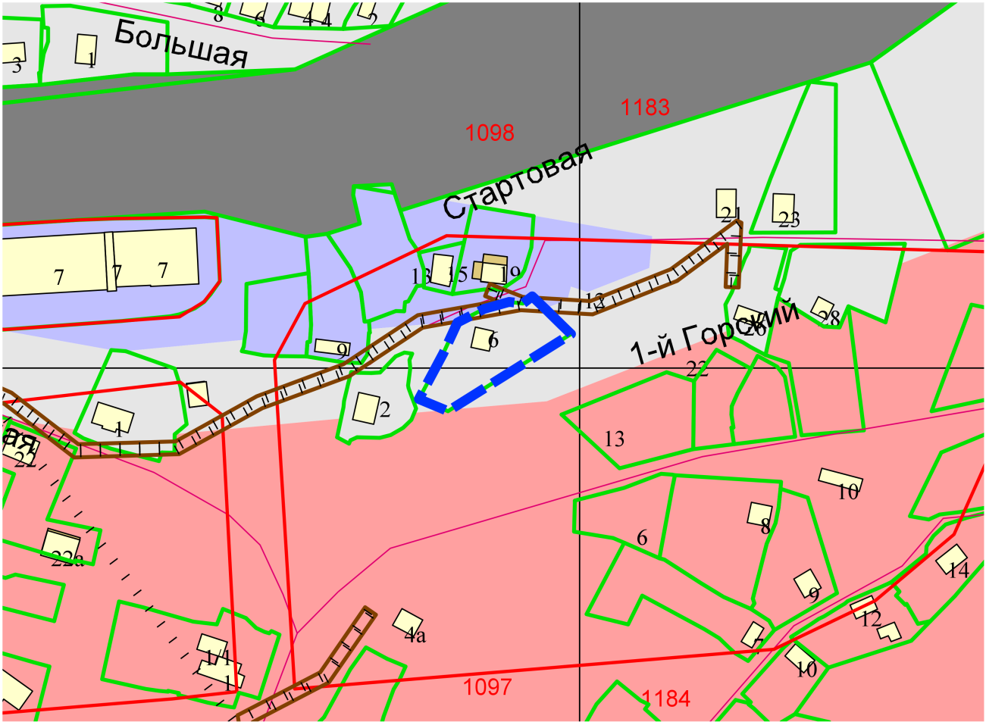
Приложения к заявлению:

